

**Совет народных депутатов**

**Сериковского сельского поселения Бутурлиновского муниципального района Воронежской области**

**РЕШЕНИЕ**

**от 31.08.2012 года № 88**

с.Сериково

**Об утверждении генерального плана Сериковского сельского поселения**

В соответствии с Градостроительным кодексом Российской Федерации, Законом Российской Федерации от 06.10.2003 № 131-ФЗ «Об общих принципах организации местного самоуправления в Российской Федерации», Законом Воронежской области от 07.07.2006 № 61-ОЗ «О регулировании градостроительной деятельности в Воронежской области», Уставом Сериковского сельского поселения, на основании заключения о результатах публичных слушаний по проекту генерального плана Сериковского сельского поселения, с учетом протоколов публичных слушаний по проекту генерального плана Сериковского сельского поселения, с учетом полученных согласований по проекту генерального плана, Совет народных депутатов Сериковского сельского поселения

**р е ш и л**:

1. Утвердить генеральный план Сериковского сельского поселения Бутурлиновского муниципального района Воронежской области на период до 2030 года согласно приложениям:
   * Положение о территориальном планировании (приложение 1);
   * Схема планировочных ограничений и анализ комплексного развития территории(приложение2);
   * Схема транспортной инфраструктуры, инженерной инфраструктуры (приложение3);
   * Схема инженерной подготовки территории. Зоны с особыми условиями использования территории (приложение 4);
   * Схема границ зон размещения объектов капитального строительства районного и местного значения (приложение5);

-Схема современного использования территории (приложение 6);

* + Предложения по территориальному планированию и функциональному зонированию (приложение 7);
  + Схема рисков возникновения чрезвычайных ситуаций природного и техногенного характера и мероприятия по их ликвидации (приложение 8).

1. Обнародовать настоящее решение и генеральный план Сериковского сельского поселения и разместить на официальном сайте поселения в сети Интернет.
2. Направить настоящее решение и генеральный план Сериковского сельского поселения губернатору Воронежской области, в администрацию Бутурлиновского муниципального района для размещения в информационной системе обеспечения градостроительной деятельности Бутурлиновского муниципального района и департамент архитектуры и строительной политики Воронежской области.
3. Контроль за исполнением настоящего решения возложить на главу Сериковского сельского поселения .

Глава Сериковского сельского поселения В.Ф.Пирогов

Приложение №1 к решению Совета народных депутатов Сериковского сельского поселения

от 31.08.2012 г №88

**ПОЛОЖЕНИЕ**

**О ТЕРРИТОРИАЛЬНОМ ПЛАНИРОВАНИИ СЕРИКОВСКОГО СЕЛЬСКОГО ПОСЕЛЕНИЯ**

**БУТУРЛИНОВСКОГО МУНИЦИПАЛЬНОГО РАЙОНА ВОРОНЕЖСКОЙ ОБЛАСТИ**

**ВВЕДЕНИЕ**

В настоящее время с принятием Градостроительного Кодекса (декабрь 2004г.) градостроительная документация переходит в ранг правового документа.

Вопросы качества и безопасности будущей среды жизнедеятельности на территории поселения настоящим проектом ставятся на одно из первых мест. Главная идея проекта – создание условий устойчивого развития территории сельского поселения и обеспечение рационального использования территории с учетом интересов населения Сериковского сельского поселения и Бутурлиновского района Воронежской области.

Целью территориального планирования должно стать обеспечение сбалансированного развития Сериковского сельского поселения. Это позволит избежать деградации территории поселения, превращения участков территорий в безликую среду обитания населения.

В условиях децентрализации власти настоящий проект должен обеспечить в перспективе территориальное устройство поселения как одно из составных элементов территории Бутурлиновского муниципального района, а также Воронежской области в целом, устойчивое развитие территории поселения с учетом интересов трех составляющих территориального сообщества – власти, бизнеса и населения.

В соответствии с Градостроительным Кодексом, к полномочиям органов местного самоуправления в области градостроительной деятельности относятся:

* подготовка и утверждение документов территориального планирования поселений;
* утверждение местных нормативов градостроительного проектирования межселенных территорий;
* утверждение правил землепользования и застройки поселений;
* утверждение подготовленной на основании документов территориального планирования поселений документации по планировке территории, за исключением случаев, предусмотренных Градостроительным Кодексом;
* выдача разрешений на строительство, разрешений на ввод объектов в эксплуатацию при осуществлении строительства, реконструкции, капитального

ремонта объектов капитального строительства, расположенных на территориях поселений;

* принятие решений о развитии застроенных территорий.

В Генеральном плане дается анализ существующих природных условий и ресурсов; выявляются экономический, социальный, ландшафтно-рекреационный потенциал района; определяются территории, благоприятные для использования по различному функциональному назначению (градостроительному, рекреационному, сельскохозяйственному), предлагается гипотеза социально-экономического развития; гипотеза развития транспортной и инженерной инфраструктуры (автодороги, транспорт, водоснабжение, канализация, отопление, газоснабжение); рассматриваются экологические проблемы и пути их решения; даются предложения по планировочной организации и функциональному зонированию территории (расселение и развитие населенных мест, жилищное строительство, организация системы культурно-бытового обслуживания и отдыха, организация системы связи и компьютеризации и др.).

Генеральный план Сериковского сельского поселения разработан на период до 2030 года – расчётный срок с выделением первой очереди – 2020 год. В основу всех расчетов по развитию социально-культурной сферы, инженерной и транспортной инфрастуктуры села, благоустройства, территориального развития положены такие важные социально-экономические показатели как:

**Численность населения -** на первую очередь -630 чел, на расчетный срок -600

чел;

**Жилищный фонд -** на первую очередь 20,5 тыс. м2 при жилищной

обеспеченности -32,5 м2/чел, на расчетный срок – 22,5 тыс. при жилищной обеспеченности 37,5 м2/чел.м2

Проектом предлагается, постановочно, ряд задач, решив которые, поселение выполнит основную цель проекта – последовательное повышение качества жизни сельского населения и повышения его жизненного уровня.

Генеральный план Сериковского сельского поселения разработан на основе законов, иных нормативных правовых актов Российской Федерации и Воронежской области, а также нормативно-технических документов:

## Законы Российской Федерации:

* Градостроительный кодекс Российской Федерации (№190-ФЗ от 29.12.2004);
* Федеральный закон «О введении в действие Градостроительного кодекса Российской Федерации» (№191-ФЗ от 29.12.2004);
* Федеральный закон «О внесении изменений в Градостроительный кодекс Российской Федерации и отдельные законодательные акты РФ» (№ 232-ФЗ от 24.11.2006);
* Земельный кодекс Российской Федерации (№136-ФЗ от 25.10.2001);
* Лесной кодекс Российской Федерации (№200-ФЗ от 04.12.2006);
* Водный кодекс Российской Федерации (№74-ФЗ от 03.06.2006);
* Федеральный закон «Об особо охраняемых природных территориях» (№33-ФЗ от 14.03.1995);
* Федеральный закон «Об объектах культурного наследия (памятниках истории и культуры) народов Российской Федерации» (№73-ФЗ от 25.06.2002);
* Федеральный закон «Об общих принципах организации местного самоуправления в Российской Федерации» (№131-ФЗ от 06.10.2003);
* Проект приказа Министерства регионального развития Российской Федерации

«О внесении изменений в СНиП 2.07.01-89* Градостроительство. Планировка и застройка городских и сельских поселений»

## Строительные нормы и правила

* СНиП 2.07.01-89* «Градостроительство. Планировка и застройка городских и сельских поселений»;
* СНиП 2.04.03-85 «Канализация, наружные сети и сооружения»;
* СНиП 2.06.15-85 «Инженерная защита территорий от затопления и подтопления»;
* СНиП 32-01-95 «Железные дороги колеи 1520 мм»;
* СНиП 2.05.02-85 «Автомобильные дороги»;
* СП 11-102-97 «Инженерно-экологические изыскания для строительства»;
* СНиП 11-04-2003 «Инструкция о порядке разработки, согласования, экспертизы и утверждения градостроительной документации»; и др.

## Санитарные правила и нормы (СанПиН):

* СанПиН 2.2.1/2.1.1.1200-03 «Санитарно-защитные зоны и санитарная классификация предприятий, сооружений и иных объектов»;
* СанПиН 2.1.4.1110-02 «Зоны санитарной охраны источников водоснабжения и водопроводов питьевого назначения»;
* СанПиН 2971-84 «Санитарные правила и нормы защиты населения от воздействия электрического поля, создаваемого воздушными линиями электропередачи (ВЛ) переменного тока промышленной частоты» и др.

При разработке проекта учитывалась Схема территориального планирования Воронежской области, разработанная в2007 г. и утвержденная в 2009г.

В основу настоящего проекта положены данные, предоставленные службами и администрацией Сериковского сельского поселения в 2008г.

1. **ЦЕЛИ И ЗАДАЧИ ГЕНЕРАЛЬНОГО ПЛАНА СЕРИКОВСКОГО СЕЛЬСКОГО ПОСЕЛЕНИЯ**

В соответствии с Градостроительным Кодексом Российской Федерации, подготовка документа территориального планирования – генерального плана поселения, направлена на определение функциональных зон, зон планируемого размещения объектов капитального строительства местного значения с (учетом размещения объектов федерального, регионального, местного – районного значения), зон с условиями использования территории исходя из совокупности социальных, экономических, экологических и иных факторов в целях:

* обеспечения устойчивого развития территории поселения – это (по определению Градостроительного Кодекса РФ) обеспечение при осуществлении градостроительной деятельности безопасности и благоприятных условий жизнедеятельности человека, ограничение негативного воздействия хозяйственной и иной деятельности на окружающую среду и обеспечение охраны и рационального использования природных ресурсов в интересах настоящего и будущего поколения;
* Обеспечения качества окружающей среды;
* Обеспечения учетов интересов граждан и объединений, Воронежской области, Бутурлиновского муниципального района и Сериковского сельского поселения.

## Основными задачами территориального планирования являются:

* Развитие опорного пространственного каркаса территории сельского поселения;
* Функциональное зонирование территории сельского поселения;
* Улучшение экологической ситуации;
* Развитие социальной и производственной инфраструктуры как основы экономического благополучия поселения;
* Развитие рекреационно-туристической инфраструктуры;
* Развитие транспортной и инженерной инфраструктуры.

Генеральный план является, прежде всего, правовым градорегулирующим документом для принятия управленческих решений по развитию района и разработана с учетом нормативно-правовых актов РФ и Бутурлиновского района, как в сфере градостроительства, так и в области земельных, имущественных, природоохранных отношений и других сфер деятельности. Это – программа действий в плане управления территорией, вовлечения всех структурных служб района и общественности.

Для принятия проектных решений в проекте произведен анализ социально- экономического потенциала Сериковского сельского поселения и выявлены факторы (предпосылки), способствующие развитию поселения на перспективу. Основное противоречие, которое требует разрешения в данном проекте, – несоответствие предпосылок для успешного и интенсивного развития района и реального его социально-экономического состояния.

**Главная стратегическая цель проекта** – последовательное повышение жизненного уровня населения поселения и качества жизни путем решения основных задач, поставленных и решаемых в данном проекте. Исходя из специфики Сериковского сельского поселения, анализа позитивных и негативных сторон

современного состояния экономики района, сформулированы основные цели и задачи проекта.

## Основные цели проекта:

* стабилизация экономики Сериковского сельского поселения;
* обеспечение устойчивого функционирования хозяйственного комплекса;
* снижение темпов убыли численности населения;

## Основные задачи, решение которых обеспечит достижение этих целей:

* выявление и оценка природного и экономического потенциала территории и условий наиболее полного и эффективного его использования;
* определение приоритетов государственного инвестирования – первоочередных и на расчетный срок;
* повышение жизненного уровня населения путем создания условий, позволяющих за счет собственных доходов обеспечить более высокий уровень потребления; комфортное жилище, качественные бытовые услуги, услуги транспорта, связи и.т.д.;
* расширение сферы приложения труда, как в количественном, так и в качественном отношении – т.е. не только увеличение количества рабочих мест, но и разнообразие выбора;
* создание эффективной общественной и качественной среды обитания – т.е. среды обеспечивающей комфортное и безопасное проживание;
* развитие малого предпринимательства и создание новых рабочих мест, как в процессе формирования общественной инфраструктуры, так и в качественном текущем содержании и обслуживании объектов экономики, в том числе отдыха и туризма;
* разработка стратегии развития культуры села, направленной на поддержку национальных традиций и обычаев и включающей в себя развитие инфраструктуры образовательной и досуговой сферы с использованием новых организационных подходов (создание культурных комплексов – культурно- образовательных, клубно-досуговых, информационно-компьютерных центров на базе школ, клубов, библиотек и.т.д.);
* привлечение во все сферы деятельности квалифицированных кадров, владеющих основами менеджмента, маркетинга, компьютерными технологиями.

1. **ИНТЕРЕСЫ БУТУРЛИНОВСКОГО МУНИЦИПАЛЬНОГО РАЙОНА ПРИ ОСУЩЕСТВЛЕНИИ ТЕРРИТОРИАЛЬНОГО ПЛАНИРОВАНИЯ**

**СЕРИКОВСКОГО СЕЛЬСКОГО ПОСЕЛЕНИЯ**

При осуществлении территориального планирования Сериковского сельского поселения в числе прочих учтены следующие объекты **регионального значения**:

Региональная дорога «Елань-Колено-Бутурлиновка», проходящая в западной части поселения, к которой примыкает региональная дорога с.Макогоново – с.Сериково (4,5км IVтехнической категории).

**Объекты муниципальной (районной)** собственности Бутурлиновского района:

* здание школы в с. Сериково;
* дошкольное образовательное учреждение в с. Сериково (проект);
* фельдшерско-акушерские пункты;
* почтовое отделение;

1. **ПЕРЕЧЕНЬ МЕРОПРИЯТИЙ ПО ТЕРРИТОРИАЛЬНОМУ ПЛАНИРОВАНИЮ.**

# ПРЕДЛОЖЕНИЯ ПО АДМИНИСТРАТИВНО – ТЕРРИТОРИАЛЬНОМУ УСТРОЙСТВУ СЕРИКОВСКОГО СЕЛЬСКОГО ПОСЕЛЕНИЯ.

Согласно Закону Воронежской области «Об административно – территориальном устройстве Воронежской области и порядке его изменения» от 21.10.2006г. №77-ОЗ в состав Сериковского сельского поселения Бутурлиновского муниципального района входит два населенных пункта: Сериково - административный центр поселения и с. Макогоново Проектом предлагается перераспределение земель сельского поселения за счет изменения границ сельских населенных пунктов и включения части земель сельскохозяйственного назначения в территорию населенных пунктов.

## Наличие и распределение земельного фонда Сериковского сельского

**поселения Бутурлиновского района Воронежской области по категориям земель**

Таблица №1

|  |  |  |  |  |  |
| --- | --- | --- | --- | --- | --- |
| №№ п/п | Категории земель | Исходный год площадь,  тыс.га | Структура,  %% | Расчетный  срок площадь, тыс.га | Структура,  %% |
| 1 | 2 | 3 | 4 | 5 | 6 |
| 1 | Земли  сельскохозяйственного назначения | 7,56 | 94,5 | 7,46 | 93,2 |
| 2 | Земли населенных пунктов | 0,3 | 3,75 | 0,4 | 5 |
| 3 | Земли промышленности, транспорта, связи,  энергетики, обороны и иного специального  назначения | 0,07 | 1 | 0,07 | 1 |
| 4 | Земли особо охраняемых территорий и объектов | - | - | - | - |

|  |  |  |  |  |  |
| --- | --- | --- | --- | --- | --- |
| 5 | Земли лесного фонда | - | - | 0,02 | 0,25 |
| 6 | Земли водного фонда | 0,07 | 1 | 0,07 | 1 |
| 7 | Земли запаса | - | - | - | - |
| 8 | Итого земель: | 8,0 | 100 | 8,0 | 100 |

# ПРЕДЛОЖЕНИЕ ПО ГРАДОСТРОИТЕЛЬНОМУ ЗОНИРОВАНИЮ ТЕРРИТОРИИ СЕРИКОВСКОГО СЕЛЬСКОГО ПОСЕЛЕНИЯ.

## Проектная архитектурно – планировочная организация территории

Проектные предложения генерального плана Сериковского сельского поселения направлены, прежде всего:

* на сохранение и развитие сложившейся на планировочной структуры поселения;
* сохранения и развитие природного каркаса.

## Планировочная структура и функциональное зонирование населенных пунктов Село Сериково

Проектом предлагается развитие существующей планировочной структуры вдоль основных транспортных осей – ул.Первомайская, ул.Советская, ул.Крупская, ул.Октябрьская, ул.Декабристов. Основные улицы дополняются системой второстепенных (улицы в жилой застройке).

Развитие жилой и общественной застройки предлагается как за счет упорядочения и дополнения кварталов существующей застройки (в прибережной части пруда «Большой»), вдоль ул.Декабристов, так и на новых площадках для жилищного строительства в северной части села (в районах между улицами Первомайская, севернее ул.Крупской).

Основным ядром центра сохраняются исторически сложившиеся здания общественного назначения на пересечении улиц Советская и Первомайская. В северной части села для усиления роли общественного центра и удобства обслуживания населения предлагаются два подцентра первичного обслуживания: в жилом районе между существующими улицами: Декабристов и Первомайской и между улицами Первомайской и Крупской.

Сельскохозяйственные и коммунальные предприятия предлагается развивать в существующих зонах, где выделены площадки возле ферм и предусмотрена допустимая СЗЗ.

По предложению администрации МО – в границы села Сериково 3 участка общей площадью 83,6 га, в том числе:

* На выходе ул. Октябрьской -3,8 га;
* С западной, северной и восточной стороны -76,8;
* В районе пруда Большого и ул. Октябрьской -3га

## Село Макогоново.

Проектом предлагается организация благоустройства в общественном центре поселка. Существующие общественные учреждения дополняются строительством общественного многофункционального здания, рядом спортивных и детских площадок, организацией скверов и бульваров.

По предложению администрации МО – в границы села Макогоново включаются два участка из земель поселения, общей площадью 12,4.га:

-Западный  6,8 га;

-Южный участок  5,6 га

# ПРЕДЛОЖЕНИЯ ПО ОРГАНИЗАЦИИ БЛАГОУСТРОЙСТВА И ОЗЕЛЕНЕНИЯ, ОБЕСПЕЧЕНИЮ СЕРИКОВСКОГО СЕЛЬСКОГО ПОСЕЛЕНИЯ ОБЪЕКТАМИ ОТДЫХА

На первую очередь проектом закладывается 2,2га насаждений общего пользования; на расчетный срок, площадь объектов озеленения составит 3,1га. Площадь зеленых насаждений общего пользования будет превышать нормативную потребность населения, однако это целесообразно в связи с высокой сельскохозяйственной освоенностью прилегающих территорий и включением существующих зеленых массивов в единую систему озеленения.

## Iочередь

с. Сериково

Бульвар Центральный  1,2 га Сквер у стадиона  0,7га

с. Макогоново Сквер  0,3га

## Расчётный срок

с Сериково Сквер в створе ул. Первомайской  0,9га

Для улучшения экологической обстановки, повышения эстетической привлекательности территории и формирования единой системы зеленых насаждений необходимо озеленение улиц и дорог с формированием газонов и посадкой древесных и кустарниковых пород. В черте населенных пунктов необходимо озеленение санитарно защитных зон.

## Рекреация и туризм

Проектом намечены к развитию 3 рекреационные зоны, общей площадью 46,8га**.** Предлагаемые зоны отдыха расположены у прудов и зеленых массивов.

## На I очередь:

1. Рекреационная зона в районе пруда «Большой»  9,2га;
2. Рекреационная зона в районе Бражниковских прудов с организацией кемпинга  30 га

## На расчётный срок

1. Рекреационная зона в районе прудов Торопчанского и Свинарского 

7,6га.

# МЕРОПРИЯТИЯ ПО РАЗВИТИЮ СИСТЕМЫ УЧРЕЖДЕНИЯ СОЦИАЛЬНО-КУЛЬТУРНОЙ СФЕРЫ

* + 1. **ОБЕСПЕЧЕНИЕ УСЛОВИЙ ДЛЯ РАЗВИТИЯ НА ТЕРРИТОРИИ ПОСЕЛЕНИЯ ФИЗИЧЕСКОЙ КУЛЬТУРЫ И МАССОВОГО СПОРТА**

## Спортивные объекты

Расчетная потребность в данных объектах определена в соответствии с нормативами Методики.

* + - * спортивных залов -210 м2;
      * плавательных бассейнов – 45 м2;
      * плоскостных сооружений -1170 м2

Учитывая незначительную потребность в плавательных бассейнах, проектом строительство данного объекта не предусматривается.

Проектом предлагается:

* в с. Сериково - формирование системы плоскостных сооружений для занятий зимними и летними видами спорта в районе организуемой зоны отдыха поселении, а также в спортивном комплексе школы;
* в с. Макогоново – строительство спортивной площадки
  + 1. **УЧРЕЖДЕНИЯ КУЛЬТУРЫ. БИБЛИОТЕЧНОЕ ОБСЛУЖИВАНИЕ НАСЕЛЕНИЯ**

К нормируемым учреждениям культуры и искусства относятся учреждения клубного типа с киноустановками, библиотеки.

## Клубные учреждения

Проектом предлагается:

* в с. Сериково - строительство культурно-досугового центра с размещением в нем наряду со зрительным залом, интернет-кафе, танцевального зала, помещений для организации досуга по интересам (изо-, фото-судия, шахматный клуб; клуб цветоводов, огородников, народные промыслы, спортивно-тренажерный зал, сауну с бассейном, мини-гостиницу и проч.);
* в с. Макогоново – строительство многофункционального общественного здания с размещением помещений для фельдшерского пункта с аптечным киоском, зрительного зала, организации библиотечного пункта, мастерских по ремонту бытовой техники, обуви, прачечной, химчистки.

## Библиотеки

Проектом предлагается:

-увеличение библиотечного фонда до 5400 томов

* в с. Сериково – модернизация библиотеки при школе, комплектация компьютерным оборудованием, внедрение новых технологий в работе на уроне библиотеки нового поколения;
* в с. Макогоново - организация выездной формы обслуживания, обустройство пункта выдачи книг и библиотечного уголка, в которые регулярно должны доставляться книги и другие носители информации по запросам населения с помощью местных средств транспорта

# ПРЕДЛОЖЕНИЯ ПО ОБЕСПЕЧЕНИЮ ТЕРРИТОРИИ СЕЛЬСКОГО ПОСЕЛЕНИЯ ОБЪЕКТАМИ ТРАНСПОРТНОЙ ИНФРАСТРУКТУРЫ

|  |  |  |  |
| --- | --- | --- | --- |
| **№пп** | **Наименование мероприятия** | **Описание**  **мероприятия и последовательность**  **его выполнения** | **Показано на схемах** |
| 1 | 2 | 3 | 4 |
| **1.** | **Устройство дорог с асфальтобетонным покрытием, в т.ч.ремонт дорожного полотна** | | |
| 1.1 | **с.Сериково** по улицам: |  | 2(II) |
|  | на I очередь – 0,7км с  асфальтобетонным покрытием: |  |  |
|  | -ул.Первомайская – 0,7км; | I очередь |  |
|  | Расчётный срок 1,8км с асфальтобетонным покрытием: |  |  |
|  | -ул.Октябрьская – 1,8км; | Расчётный срок |  |
| 1.2 | **с.Макагоново** по улицам: |  |  |
|  | Расчётный срок 0,7км с асфальтобетонным покрытием: |  |  |
|  | -ул.Зеленая – 0,7км | Расчётный срок |  |
| **2.** | **Устройство дорог с щебеночным покрытием** | | |
| 2.1 | - до проектируемых рекреационных зон с.Сериково:  № I-0,4км  №II-0,4км | I очередь Расчётный срок |  |
| 2.2 | - при условии развития территории у Бражниковских прудов-0,4км | Расчётный срок |  |
| 2.3 | К действующему кладбищу в  урочище Бражниково  | I очередь |  |
| **3.** | **Устройство парковок и автостоянок** | | |
| 3.1 | с.Сериково:  Около администрации, на 5 машино- мест  Около ФАПа, на 5машино-мест с.Макогоново:  Около ФАПа, на 5машино-мест | I очередь I очередь I очередь |  |
| 3.2 | Проектируемая рекреационная зона  с.Сериково  Участок 1-на 10 машино-мест Участок 2 – на 10 машино-мест | I очередь Расчётный срок |  |
| 3.3 | При условии развития территории у Бражниковских прудов на 10 машино-мест. | Расчётный срок |  |
| **4.** | **Автосервис** |  |  |
| 4.1 | В районе урочища Бражниково в проектируемой зоне придорожного сервиса - строительство АЗС в  с.Сериково в районе въезда в  поселение на автомобильной дороге | I очередь |  |

|  |  |  |  |
| --- | --- | --- | --- |
|  | Елань-Колено-Бутурлиновка |  |  |

* 1. **ПРЕДЛОЖЕНИЯ ПО ОБЕСПЕЧЕНИЮ ОБЪЕКТАМИ ИНЖЕНЕРНОЙ ИНФРАСТРУКТУРЫ.**

## Территориальное планирование Сериковского сельского поселения в целях развития инженерной инфраструктуры должно обеспечивать:

* организацию в границах поселения систем электро–, тепло–, газо– и водоснабжения;
* снабжение населения доброкачественной питьевой водой;
* строительство локальных очистных сооружений канализации;
* организацию освещения улиц;
* создание условий для развития качественно новых систем водоснабжения и канализации, электро–, тепло - и газоснабжения как ключевых элементов обеспечения пространственного развития, ускоренного экономического роста, развития населенных пунктов, ввода в эксплуатацию новых промышленных объектов и реализации национального проекта «Доступное и комфортное жилье – гражданам России», иных приоритетных национальных проектов и программ;
* создание надежной схемы электро- тепло- и газоснабжения, обеспечивающей перспективы развития сельского поселения.

**Перечень мероприятий по территориальному планированию по разделу инженерной инфраструктуры территории сельского поселения.**

|  |  |  |  |
| --- | --- | --- | --- |
| **№№ п.п.** | **Наименование мероприятия** | **Этапы реализации** | **Показано на схемах** |
| **1** | **Электроснабжение** |  |  |
| 1.1 | Реконструкции и замена оборудования сетей 10 кВ, РП и ТП | I-ая  очередь/Расчетный срок |  |
| **2** | **Теплоснабжение** |  |  |
| 2.1 | Реконструкция существующих котельных школы и клуба. | I-ая очередь |  |
| 2.2 | Проведение энергосберегающих мероприятий | I-ая  очередь/Расчетный срок |  |
| **3** | **Газоснабжение** |  |  |
| 3.1 | Газоснабжение в поселении имеется | I-ая очередь |  |
| 3.2 | Подключение всех потребителей, находящихся в зоне доступности  газопроводов к системе газоснабжения природным газом | I-ая очередь |  |
| **4** | **Водоснабжение** |  |  |
| 4.1 | Строительство 2 новых водозаборных скважин | I-ая  очередь/Расчетный срок |  |
| 4.2 | Обустройство зон санитарной охраны водозаборных скважин (I-ый пояс ЗСО 30-50 м) | I-ая  очередь/Расчетный | «Инженерная инфраструктура» |

|  |  |  |  |
| --- | --- | --- | --- |
|  |  | срок |  |
| 4.3 | Доведения качества потребляемой питьевой воды до норматива СанПиН 2.1.4.559-96 | I-ая очередь |  |
| 4.4 | Установление нормы водоснабжения в размере 160 л/сут./чел. | I-ая очередь |  |
| 4.5 | Установление нормы водоснабжения в размере 200 л/сут./чел. | Расчетный срок |  |
| 4.6 | Реконструкция изношенных сетей водоснабжения | I-ая  очередь/Расчетный срок |  |
| 4.7 | Строительство сооружений водоподготовки | I-ая очередь |  |
|  |  |  |  |
| **5** | **Водоотведение** |  |  |
| 5.1 | Строительство локальных очистных  сооружений канализации для отдельных зданий жилой, общественной застройки (ЛОС) | I-ая  очередь/Расчетный срок |  |

# ПРИРОДООХРАННЫЕ МЕРОПРИЯТИЯ

* + 1. **ОХРАНА ВОЗДУШНОГО БАССЕЙНА**

1. Организация санитарно-защитных зон. При размещении и строительстве новых производственных объектов в Сериковском сельском поселении необходимо учитывать класс вредности производства, соблюдать ориентировочные санитарно-защитные зоны до жилой застройки в соответствии с СанПиН 2.2.1/2.1.1.1200-03 "Санитарно-защитные зоны и санитарная классификация предприятий, сооружений и иных объектов". **На весь период реализации генерального плана.**
2. Благоустройство дорог в Сериковском СП. **На весь период реализации генерального плана.**
3. Газоснабжение **I очередь**
4. Для обеспечения экологической безопасности на АЗС должны предусматриваться ограждающие конструкции с локальными очистными сооружениями, системы закольцовки паров бензина. **I очередь.**
   * 1. **ОХРАНА ВОДНЫХ РЕСУРСОВ**

Водоохранные зоны для временных водотоков не устанавливаются.

Настоящим проектом предусматривается использование прудов на балке Терновая (Верхний и Нижний Бражников) и яре Макогонов (Большой) для рекреационных целей. В целях защиты этих водных объектов предлагается установление водоохраной зоны, совмещённой с прибрежной защитной полосой шириной 20-40м в зависимости от уклона берега. **I очередь**.

* + 1. **ОХРАНА ЛАНДШАФТОВ**

Проведение мероприятий по сохранению, восстановлению и реконструкции существующих защитных лесных полос. **I очередь.**

* + 1. **ОРГАНИЗАЦИЯ САНИТАРНОЙ ОЧИСТКИ**

Генеральным планом предусматривается вовлечение Сериковского сельского поселения в централизованную районную систему сбора и удаления ТБО.

Бытовые отходы, образованные на территории с.п.Сериковское предлагается вывозить на проектируемый комплексный полигон ТБО Бутурлиновского района.

В населенных пунктах поселения предлагается строительство контейнерных площадок для сбора и временного накопления отходов ёмкостью (30м3), оснащенных системой «Мульти-лифт» (по типовому проекту), предусмотренных ДОЦП «Экология и природные ресурсы Воронежской области на 2010-2014 годы»  **I очередь**.

Существующие свалки в с.Сериковское и с.Макогоново подлежат закрытию и рекультивации  **I очередь**.

* + 1. **ИНЖЕНЕРНАЯ ПОДГОТОВКА ТЕРРИТОРИИ**

## Организация поверхностного стока

* Устройство открытых водостоков протяженностью 17,2км; в том числе:

**I очередь**  12,3км;

* Строительство очистных сооружений дождевой канализации – 3, в том числе:

**I очередь** – 3.

* Строительство локальных очистных сооружений дождевой канализации – 2, в том числе: **I очередь** – 2.

## Благоустройство прудов

Площадь благоустраиваемых прудов составит около 70,4га, в том числе:

**I очередь** – пруда «Большой», расположенный ниже южной границы с.Сериково, площадью 18,9га.

Пруды в урочище Бражниково, площадью 20,6 га.

**Расчётный срок**  пруд Торопчанский, площадью  6,5 га и пруд без названия, площадью  13,5 га.

Также предусматриваются мероприятия по реконструкции плотин на тех прудах, где это требуется, – подсыпка гребня плотин до незатапливаемых отметок и уполаживание откосов.

## Благоустройство оврагов

Общая площадь, занимаемая оврагами на территории сельского поселения, составляет около 64га.

Проектом генплана **на I очередь** намечается благоустройство оврагов:

в юго-западной и в юго-восточной стороне от с.Сериково общей площадью

7,7га,

оврага вдоль северо-западной границы с.Макогоново площадью 6,8га.

**На расчетный срок** предусматривается благоустройство остальных оврагов

поселения по мере финансирования.

## Организация пляжей

**I очередь**

Организация пляжей в северной части пруда «Большой» и в юго-восточной части пруда «Свинарский». Ориентировочная площадь пляжей составит 0,1га.

Организация пляжей предусматривается по возможности на базе природных песчаных участков берегов.

## Рекультивация нарушенных территорий

Проектом генплана намечается рекультивация территорий, нарушенных при разработке месторождений песка и глины 17 га.

Карьеры после рекультивации намечается использовать в дальнейшем под озеленение санитарно-защитных зон.

1. **ОСНОВНЫЕ ТЕХНИКО-ЭКОНОМИЧЕСКИЕ ПОКАЗАТЕЛИ**

|  |  |  |  |  |
| --- | --- | --- | --- | --- |
| №№ п/п | Показатели | Единица измерения | Современное состояние на  2009г | Расчетный срок |
| 1 | 2 | 3 | 4 | 6 |
| **1** | **Территория** |  |  |  |
| 1.1 | Общая площадь земель городского,  сельского поселения в установленных границах | тыс.га | 8,0 | 8,0 |
|  | в том числе:  - земли сельскохозяйственного назначения | - - | 7,56 | 7,46 |
|  | - населенных пунктов, в том числе: | - - | 0,3 | 0,4 |
|  | - жилой застройки | га | 44,5 | 59,5 |
|  | - зеленых насаждений общего пользования | - - | - | 3,1 |
|  | - общественно-деловых зон | - - | 22 | 22,3 |
|  | - территории общего пользования | - - | 77 | 80,4 |
|  | - зон инженерной и транспортной инфраструктур | - - | 0,01 | 0,01 |
|  | - зон сельскохозяйственного использования | - - | 35,4 | 35,4 |
|  | - зон специального назначения | - - | 1,5 | 1,7 |
|  | - иных зон | - - | 91,7 |  |
|  | - земли промышленности, энергетики, транспорта, связи, радиовещания, телевидения, информатики, космического обеспечения, обороны, безопасности и иного специального назначения за  пределами поселений | Тыс.га | 0,07 | 0,07 |
|  | - земли лесного фонда | - - | - | 0,02 |
|  | - земли водного фонда | - - | 0,07 | 0,07 |
| **2** | **Население** |  |  |  |
| 2.1 | Численность населения поселения, всего | чел. | 662 | 600 |
|  | В том числе | - - |  |  |
|  | Сериково |  | 460 | 420 |
|  | Макогоново |  | 202 | 180 |
| 2.2 | Показатели естественного движения населения |  |  |  |
|  | - прирост | - - |  |  |
|  | - убыль | чел./1000 | 7,2 | 3,2 |
| 2.3 | Показатели миграции населения |  |  |  |
|  | - прирост | - - | - |  |
|  | - убыль | - - | 15 | 1,5 |
| 2.4 | Возрастная структура населения | % |  |  |
|  | - дети до 15 лет | - - | 18 | 22 |
|  | - население в трудоспособном возрасте (мужчины 16 - 59, женщины 16 - 54 лет) | - - | 57,7 | 53 |
|  | - население старше трудоспособного  возраста | - - | 24,3 | 25 |
| 2.5 | Численность занятого населения - всего | чел. | 100 | 180 |
| **3** | **Жилищный фонд** |  |  |  |
| 3.1 | Жилищный фонд - всего | тыс. м2 общей площади квартир | 19,5 | 22,5 |
|  | в том числе: |  |  |  |
|  | - государственной и муниципальной собственности | % к общему объему |  | 1 |

|  |  |  |  |  |
| --- | --- | --- | --- | --- |
| №№ п/п | Показатели | Единица измерения | Современное состояние на  2009г | Расчетный срок |
|  |  | жилищного фонда |  |  |
|  | - частной собственности | - - | 99,9 | 99 |
| 3.2 | Жилищный фонд с износом более 70% | - - | 1 |  |
| 3.3 | Убыль жилищного фонда всего | - - |  | 0,7 |
| 3.4 | Существующий сохраняемый жилищный фонд | тыс. м2. общей площади квартир |  | 18,8 |
| 3.5 | Новое жилищное строительство - всего | - - |  | 3,7 |
|  | в том числе: |  |  |  |
|  | индивидуальные жилые дома с приусадебными земельными участками | - - |  | 3,7 |
|  | - на свободных территориях | - - |  | 3,2 |
|  | - за счет модернизации существующего фонда | - - |  | 0,5 |
| 3.6 | Обеспеченность жилищного фонда |  |  |  |
|  | - водопроводом | % общего жилищного  фонда |  | 100 |
|  | - канализацией | - - |  | 100 |
|  | - электроплитами | - - |  | 100 |
|  | - газовыми плитами | - - | 8 | 100 |
|  | - теплом | - - |  | 100 |
| 3.7 | Средняя обеспеченность населения общей площадью квартир | м2 / чел. | 26 | 37,5 |
| **4** | **Объекты социального и культурно- бытового обслуживания населения** |  |  |  |
| 4.1 | Детские дошкольные учреждения -  всего/1000 чел. | мест | - | 25 / 42 |
| 4.2 | Общеобразовательные школы - всего/1000 чел. | - - | 120 /181 | 120 / 200 |
| 4.3 | Предприятия розничной торговли, общественного питания и бытового обслуживания населения всего/1000 чел. | объект | 4 | 6 |
| 4.4 | Клуб |  | 1 |  |
| 4.5 | Культурно-досуговый центр | - - |  | 1 |
| 4.6 | Физкультурно-спортивные сооружения -  всего/1000 чел. | м2 | - | 1170 /1,95 |
| 4.7 | Фельдшерско-акушерские пункты | объект | 2 | 2 |
| 4.8 | Рекреационные зоны | га | - | 46,8 |
| **5** | **Транспортная инфраструктура** |  |  |  |
| 5.1 | Протяженность автомобильных дорог общего пользования – всего | км | 31,3 | 90,0 |
|  | в том числе: |  |  |  |
|  | - региональные | » | 19,7 | 19,7 |
|  | из общего количества автомобильных дорог автодороги с твёрдым покрытием | » | 19,7 | 19,7 |
| 5.2 | Протяженность улично-дорожной сети- всего | км | 11,6 | 24,3 |
|  | в том числе с твердым покрытием | » | 4,6 | 24,3 |
| **6** | **Инженерная инфраструктура и благоустройство территории** |  |  |  |

|  |  |  |  |  |
| --- | --- | --- | --- | --- |
| №№ п/п | Показатели | Единица измерения | Современное состояние на  2009г | Расчетный срок |
| 6.1 | **Водоснабжение** |  |  |  |
| 6.1.1 | Водопотребление - всего | тыс. м3/сут. | ~0,15 | 0,17 |
|  | в том числе: |  |  |  |
|  | - на хозяйственно-питьевые нужды | - - | - | 0,15 |
|  | - на производственные нужды | - - | - | 0,02 |
| 6.1.2 | Вторичное использование воды | % | - | - |
| 6.1.3 | Производительность водозаборных сооружений | тыс. м3/сут. | ~0,15 | 0,2 |
|  | в том числе водозаборов поземных вод | - - | ~0,15 | 0,2 |
| 6.1.4 | Среднесуточное водопотребление на 1 человека | л/сут.на чел. | ~ 100 | 251 |
|  | в том числе на хозяйственно-питьевые нужды | - - | - | 200 |
| 6.1.5 | Протяженность сетей | км | ~ 10 | 15 |
| 6.2 | **Канализация** |  |  |  |
| 6.2.1 | Общее поступление сточных вод - всего | тыс.м3/ сут | - | 0,14 |
|  | в том числе: |  |  |  |
|  | - хозяйственно-бытовые сточные воды | - - | - | 0,13 |
|  | - производственные сточные воды | - - | - | 0,01 |
| 6.2.2 | Производительность очистных сооружений канализации | - - | - | 0,15 |
| 6.2.3 | Протяженность сетей | км | - | - |
| 6.3 | **Электроснабжение** |  |  |  |
| 6.3.1 | Потребность в электроэнергии - всего | млн.кВт·ч/ год | н/д | 1,6 |
|  | в том числе: |  |  |  |
|  | - на производственные нужды | - - | н/д | 1,0 |
|  | - на коммунально-бытовые нужды | - - | н/д | 0,6 |
| 6.4 | **Теплоснабжение** |  |  |  |
| 6.4.1 | Потребление тепла на коммунально- бытовые нужды | Гкал/час | н/д | 5,25 |
| 6.5 | **Газоснабжение** |  |  |  |
| 6.5.1 | Удельный вес газа в топливном балансе поселения | % | 20 | 100 |
| 6.5.2 | Потребление газа - всего | млн.м3/ год | н/д | 3,6 |
| 6.7 | **Инженерная подготовка территории** |  |  |  |
| 6.7.1 | Устройство открытых водостоков | км | - | 17,2 |
| 6.7.2 | Устройство очистных сооружений дождевой канализации | объект | - | 3 |
| 6.7.3 | Устройство локальных очистных сооружений дождевой канализации | объект | - | 2 |
| 6.7.4 | Благоустройство прудов | га | - | 70,4 |
| 6.7.5 | Благоустройство пляжей | га | - | 0,1 |
| 6.7.6 | Рекультивация нарушенных территорий | га | - | 17 |
| 6.7.7 | Благоустройство оврагов | га | - | 64 |
| 6.8 | **Санитарная очистка территории** |  |  |  |
| 6.8.1 | Объем бытовых отходов | тыс. т/год | 0,5 | 0,42 |
|  | в том числе дифференцированного сбора отходов | % | - | 0,13 |
| 6.8.2. | Количество свалок (полигонов) | единиц | 2 | - |
| **7** | **Ритуальное обслуживание населения** |  |  |  |
| 7.1 | Общее количество кладбищ/площадь | Объектов/га | 3/1,5 | 2/1,7 |
| **8** | **Охрана природы и рациональное** |  |  |  |

|  |  |  |  |  |
| --- | --- | --- | --- | --- |
| №№ п/п | Показатели | Единица измерения | Современное состояние на  2009г | Расчетный срок |
|  | **природопользование** |  |  |  |
| 8.1 | Защитные лесные полосы | га | 186 | 186 |
| 8.2 | Скотомогильники | ед | 1 | - |

1. **ЗАКЛЮЧЕНИЕ**

Генеральный план Сериковского сельского поселения является основным градостроительным документом муниципального образования и предлагает соответствующие механизмы его реализации.

Реализация генерального плана предусматривает использование установленых законодательством средств и методов административного воздействия: нормативно - правового регулирования, административных мер, прямых и косвенных методов бюджетной поддержки, механизмов организованной, правовой и информационной поддержки. Система механизмов, регламентирующих и обеспечивающих в т.ч. реализацию генерального плана включает механизмы муниципального уровня.

В проект генерального плана Сериковского сельского поселения, по мере необходимости, могут вноситься изменения и дополнения, связанные с разработкой и утверждением специализированных схем (например, проектов зон охраны объектов культурного наследия области, установление санитарно – защитных зон и иных режимных зон), принятием и изменением стратегических документов социально – экономического развития и пр.

Порядок внесения изменений в генеральный план Сериковского сельского поселения установлен ГК РФ и законом Воронежской области от 07.07.2006г. №63- ОЗ «О регулировании градостроительной деятельности в Воронежской области». Соответственно, после утверждения внесенных изменений в проект генерального плана сельского поселения, должны быть внесены изменения и в План реализации генерального плана.

Глава Сериковского сельского поселения В.Ф.Пирогов

Приложение №2 к решению Совета народных депутатов Сериковского сельского поселения

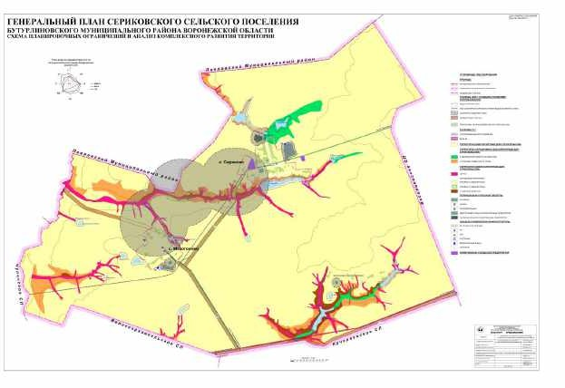от 31.08.2012 г №88

Приложение №3 к решению Совета народных депутатов Сериковского сельского поселения

от 31.08.2012 г №88

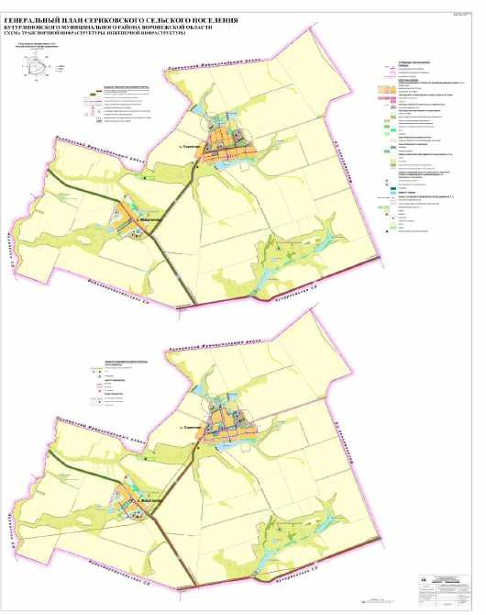

Приложение №4 к решению Совета народных депутатов Сериковского сельского поселения

от 31.08.2012 г №88

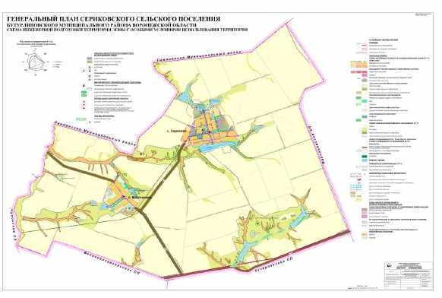

Приложение №5 к решению Совета народных депутатов Сериковского сельского поселения

от 31.08.2012 г №88

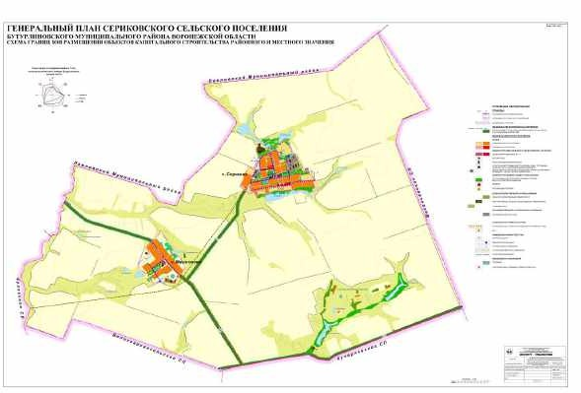

Приложение №6 к решению Совета народных депутатов Сериковского сельского поселения

от 31.08.2012 г №88

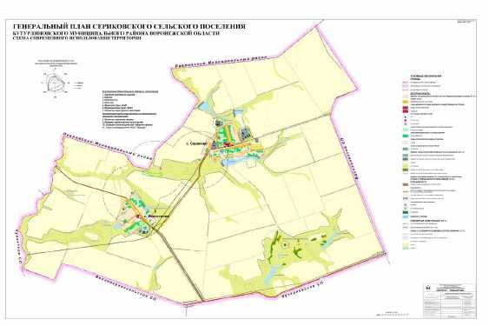

Приложение №7 к решению Совета народных депутатов Сериковского сельского поселения

от 31.08.2012 г №88

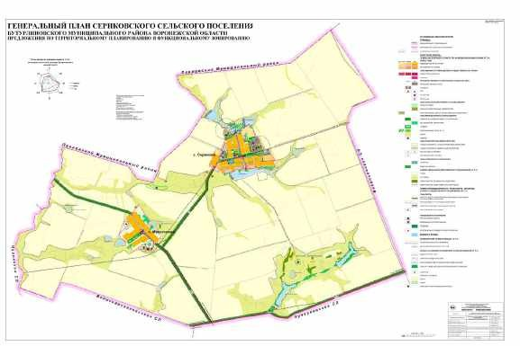

Приложение №8 к решению Совета народных депутатов Сериковского сельского поселения

от 31.08.2012 г №88

